青少年机器人技术等级考试理论综合试卷（六级）
一、单选题(共20题，共80分)
1. | MPU6050姿态传感器中，用于获取转动角速度的传感器单元是?（ ）
A. | 加速度传感器

B. | 陀螺仪

C. | DMP

D. | 磁力计

 | 试题编号：20220829194231509
 | 试题类型：单选题
 | 标准答案：B
 | 试题难度：
 | 试题解析：
 | 考生答案：B
 | 考生得分：4
 | 是否评分：已评分
 | 评价描述：

2. | 通常情况下，网页浏览所采用的传输层协议是？（ ）
A. | TCP

B. | UDP

C. | FTP

D. | POP3

 | 试题编号：20220829194231149
 | 试题类型：单选题
 | 标准答案：A
 | 试题难度：
 | 试题解析：
 | 考生答案：A
 | 考生得分：4
 | 是否评分：已评分
 | 评价描述：

3. | 关于I²C串行通信，下列说法错误的是？( )
A. | I²C总线有几种不同速率的工作模式

B. | 一条I²C总线上可以连接多个设备

C. | I²C是同步通信

D. | I²C是全双工通信

 | 试题编号：20220829194231446
 | 试题类型：单选题
 | 标准答案：D
 | 试题难度：一般
 | 试题解析：
 | 考生答案：D
 | 考生得分：4
 | 是否评分：已评分
 | 评价描述：

4. | I²C串行通信，用于传送数据的是？（ ）
A. | SDA数据线

B. | SCL时钟线

C. | MOSI

D. | MISO

 | 试题编号：20220829194231399
 | 试题类型：单选题
 | 标准答案：A
 | 试题难度：
 | 试题解析：
 | 考生答案：A
 | 考生得分：4
 | 是否评分：已评分
 | 评价描述：

5. | HTTP请求报文头部的结束符是？（ ）
A. | 回车符

B. | 换行符

C. | 回车符+换行符

D. | 仅回车符+换行符

 | 试题编号：20220829194231883
 | 试题类型：单选题
 | 标准答案：D
 | 试题难度：
 | 试题解析：
 | 考生答案：D
 | 考生得分：4
 | 是否评分：已评分
 | 评价描述：

6. | 步进电机AccelStepper类库的成员函数中，成员函数run()功能描述正确的是？（ ）
A. | 启动步进电机，并以设定的速度值恒定转动。

B. | 启动步进电机，并以设定的加速度和最大速度值转动。

C. | 设定步进电机的最大速度。

D. | 设定步进电机的加速度。

 | 试题编号：20220829194231961
 | 试题类型：单选题
 | 标准答案：B
 | 试题难度：
 | 试题解析：
 | 考生答案：A
 | 考生得分：0
 | 是否评分：已评分
 | 评价描述：

7. | 下列选项中，关于命令ipconfig，说法正确的是？（ ）
A. | 列出当前可用的网络连接

B. | 查看当前计算机配置

C. | 检查计算机是否连通到外部WiFi

D. | 查看当前计算机的IP配置

 | 试题编号：20220829194231071
 | 试题类型：单选题
 | 标准答案：D
 | 试题难度：
 | 试题解析：
 | 考生答案：D
 | 考生得分：4
 | 是否评分：已评分
 | 评价描述：

8. | ESP32 for Arduino 所提供的WiFi类库功能全面，下列选项中，成员函数softAP()描述正确的是？（ ）
A. | 创建一个STA，并连接到SSID。

B. | 创建一个softAP，并设定SSID和密码。

C. | 返回softAP的IP地址。

D. | 启动Web服务器。

 | 试题编号：20220829194231930
 | 试题类型：单选题
 | 标准答案：B
 | 试题难度：
 | 试题解析：
 | 考生答案：B
 | 考生得分：4
 | 是否评分：已评分
 | 评价描述：

9. | ESP32 for Arduino I²C类库的下列成员函数中，用于主设备向从设备发送读取数据请求的成员函数是？（ ）
A. | Wire.begin()

B. | Wire.write()

C. | Wire.read()

D. | Wire.requestFrom()

 | 试题编号：20220829194231477
 | 试题类型：单选题
 | 标准答案：D
 | 试题难度：
 | 试题解析：
 | 考生答案：D
 | 考生得分：4
 | 是否评分：已评分
 | 评价描述：

10. | TCP/IP四层模型中，用于转换和传送物理二进制信号的是？（ ）
A. | 应用层

B. | 传输层

C. | 网络层

D. | 网络接口层

 | 试题编号：20220829194231180
 | 试题类型：单选题
 | 标准答案：D
 | 试题难度：
 | 试题解析：
 | 考生答案：B
 | 考生得分：0
 | 是否评分：已评分
 | 评价描述：

11. | 对于如下图所示的三相步进电机，当采用三相单三拍通电方式时，其步距角是？（ ）  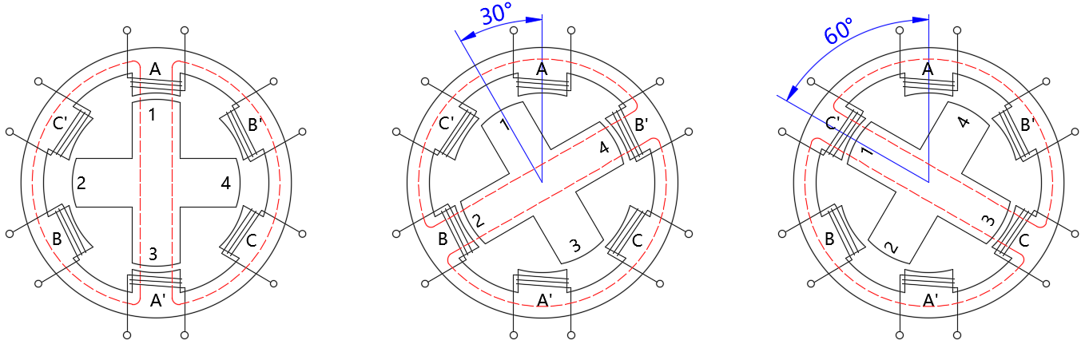
A. | 15度

B. | 30度

C. | 45度

D. | 60度

 | 试题编号：20220829194231633
 | 试题类型：单选题
 | 标准答案：B
 | 试题难度：一般
 | 试题解析：
 | 考生答案：B
 | 考生得分：4
 | 是否评分：已评分
 | 评价描述：

12. | SPI通信，主设备向从设备发送时钟信号的数据线名称是？（ ）
A. | SCLK

B. | MOSI

C. | MISO

D. | SCL

 | 试题编号：20220829194231586
 | 试题类型：单选题
 | 标准答案：A
 | 试题难度：
 | 试题解析：
 | 考生答案：A
 | 考生得分：4
 | 是否评分：已评分
 | 评价描述：

13. | HTML文档中，用于表示网页主体的标签是？（ ）
A. | <title>

B. | <head>

C. | <body>

D. | <html>

 | 试题编号：20220829194231852
 | 试题类型：单选题
 | 标准答案：C
 | 试题难度：一般
 | 试题解析：
 | 考生答案：C
 | 考生得分：4
 | 是否评分：已评分
 | 评价描述：

14. | 下列程序为将ESP32设置为STA模式的部分程序，程序第8行方框所对应的程序是？（ ）  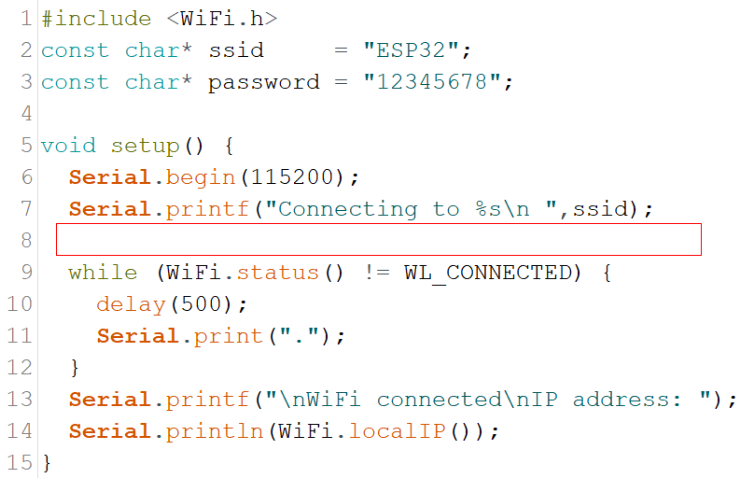
A. | WiFi.softAP(ssid, password);

B. | WiFi.begin(ssid, password);

C. | server.softAP(ssid, password);

D. | server.begin(ssid, password);

 | 试题编号：20220829194232071
 | 试题类型：单选题
 | 标准答案：B
 | 试题难度：一般
 | 试题解析：
 | 考生答案：A
 | 考生得分：0
 | 是否评分：已评分
 | 评价描述：

15. | 执行如下程序，在串口监视器输入框输入“123+456”后，点击【发送】，串口监视器窗口显示的内容是？（ ）  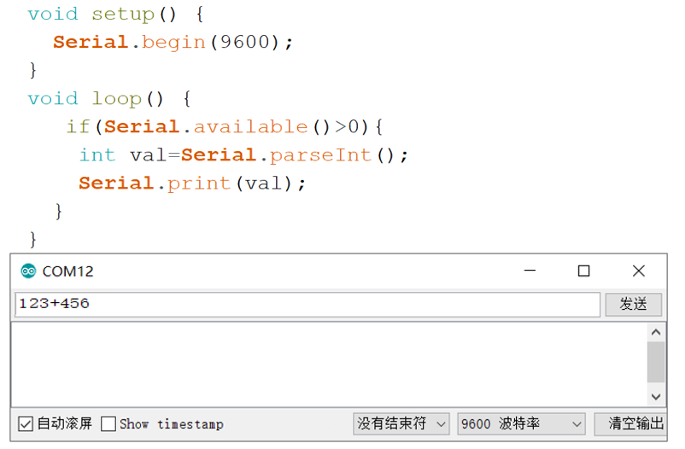
A. | 123

B. | 456

C. | 579

D. | 123456

 | 试题编号：20220829194232149
 | 试题类型：单选题
 | 标准答案：D
 | 试题难度：一般
 | 试题解析：
 | 考生答案：D
 | 考生得分：4
 | 是否评分：已评分
 | 评价描述：

16. | MPU6050姿态传感器获取的姿态角，其中滚转角是？（ ）
A. | Pitch

B. | Yaw

C. | DMP

D. | Roll

 | 试题编号：20220829194231555
 | 试题类型：单选题
 | 标准答案：D
 | 试题难度：
 | 试题解析：
 | 考生答案：D
 | 考生得分：4
 | 是否评分：已评分
 | 评价描述：

17. | ESP32 for Arduino SPI类库成员函数SPI.begin()的功能是？（ ）
A. | 设置数据的传送方式

B. | 设置数据的传送时钟频率

C. | 设置时钟的模式

D. | 初始化SPI接口

 | 试题编号：20220829194231665
 | 试题类型：单选题
 | 标准答案：D
 | 试题难度：
 | 试题解析：
 | 考生答案：D
 | 考生得分：4
 | 是否评分：已评分
 | 评价描述：

18. | ESP32主控板向MPU6050姿态传感器写入数据，程序如下，第5行方框内对应的程序是？（ ）  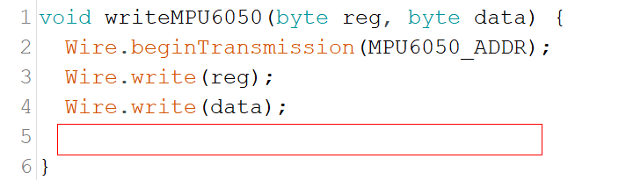
A. | Wire.read()

B. | Wire.end()

C. | Wire.endTransmission();

D. | Wire.requestFrom(MPU6050_ADDR,1)

 | 试题编号：20220829194232118
 | 试题类型：单选题
 | 标准答案：C
 | 试题难度：一般
 | 试题解析：
 | 考生答案：C
 | 考生得分：4
 | 是否评分：已评分
 | 评价描述：

19. | IP地址110.242.68.66的表示形式属于？（ ）
A. | IPV4

B. | IPV6

C. | 服务器

D. | 接入端

 | 试题编号：20220829194231118
 | 试题类型：单选题
 | 标准答案：A
 | 试题难度：
 | 试题解析：
 | 考生答案：A
 | 考生得分：4
 | 是否评分：已评分
 | 评价描述：

20. | 一台拥有IP地址的主机，通过“IP地址+端口号”来提供多种服务，通常web服务所对应的端口是？（ ）
A. | 21

B. | 53

C. | 80

D. | 110

 | 试题编号：20220829194231227
 | 试题类型：单选题
 | 标准答案：C
 | 试题难度：
 | 试题解析：
 | 考生答案：C
 | 考生得分：4
 | 是否评分：已评分
 | 评价描述：
二、多选题(共5题，共10分)
21. | 下列选项中，常用的PID控制器有？（ ）
A. | P控制

B. | PI控制

C. | PD控制

D. | PID控制

 | 试题编号：20220829194231993
 | 试题类型：多选题
 | 标准答案：A|B|C|D
 | 试题难度：
 | 试题解析：
 | 考生答案：A|B|C|D
 | 考生得分：2
 | 是否评分：已评分
 | 评价描述：

22. | 下列选项中，ESP32 WROOM模组所能提供的通信方式有？（ ）
A. | WiFi

B. | 蓝牙

C. | UART

D. | SPI

 | 试题编号：20220829194231290
 | 试题类型：多选题
 | 标准答案：A|B|C|D
 | 试题难度：
 | 试题解析：
 | 考生答案：A|B|C|D
 | 考生得分：2
 | 是否评分：已评分
 | 评价描述：

23. | 使用手机进行网页浏览时，下列说法错误的是？（ ）
A. | 手机端率先发出请求信息

B. | 服务器端率先发出请求信息

C. | 手机端和服务器端同时发起请求信息

D. | 手机端和服务器端轮询发起请求信息

 | 试题编号：20220829194231258
 | 试题类型：多选题
 | 标准答案：B|C|D
 | 试题难度：
 | 试题解析：
 | 考生答案：B|D|C
 | 考生得分：2
 | 是否评分：已评分
 | 评价描述：

24. | MPU6050姿态传感器角速度的量程有？（ ）
A. | 250°/s

B. | 500°/s

C. | 750°/s

D. | 1000°/s

 | 试题编号：20220829194231743
 | 试题类型：多选题
 | 标准答案：A|B|D
 | 试题难度：
 | 试题解析：
 | 考生答案：A|D|B
 | 考生得分：2
 | 是否评分：已评分
 | 评价描述：

25. | 下列选项中，属于全双工通信的是？（ ）
A. | UART

B. | I²C

C. | SPI

D. | 蓝牙

 | 试题编号：20220829194231712
 | 试题类型：多选题
 | 标准答案：A|C|D
 | 试题难度：一般
 | 试题解析：
 | 考生答案：A|C|D
 | 考生得分：2
 | 是否评分：已评分
 | 评价描述：
三、判断题(共5题，共10分)
26. | PID控制器中，D控制的作用是消除振荡，改变响应的速度。（ ）
  正确 | 错误
 | 试题编号：20220829194232040
 | 试题类型：判断题
 | 标准答案：正确
 | 试题难度：
 | 试题解析：
 | 考生答案：正确
 | 考生得分：2
 | 是否评分：已评分
 | 评价描述：

27. | 当两块ESP32主控板通过WiFi连接时，两块主控板均工作与STA模式。（ ）
  正确 | 错误
 | 试题编号：20220829194231336
 | 试题类型：判断题
 | 标准答案：错误
 | 试题难度：
 | 试题解析：
 | 考生答案：错误
 | 考生得分：2
 | 是否评分：已评分
 | 评价描述：

28. | 一般情况下，步进电机采用开环控制，但不会产生累计误差。（ ）
  正确 | 错误
 | 试题编号：20220829194231821
 | 试题类型：判断题
 | 标准答案：正确
 | 试题难度：
 | 试题解析：
 | 考生答案：正确
 | 考生得分：2
 | 是否评分：已评分
 | 评价描述：

29. | IPV6地址用字母和数字表示，用冒号分隔。（ ）
  正确 | 错误
 | 试题编号：20220829194231368
 | 试题类型：判断题
 | 标准答案：正确
 | 试题难度：
 | 试题解析：
 | 考生答案：正确
 | 考生得分：2
 | 是否评分：已评分
 | 评价描述：

30. | 当采用SPI通信时，ESP32主控板通过地址和不同从设备进行通信。（ ）
  正确 | 错误
 | 试题编号：20220829194231774
 | 试题类型：判断题
 | 标准答案：错误
 | 试题难度：
 | 试题解析：
 | 考生答案：错误
 | 考生得分：2
 | 是否评分：已评分
 | 评价描述：

